柯城府山树兰（衢州）医院有限公司“8·3”一般等级触电事故调查报告
来源：柯城区应急管理局 衢州市柯城区·栏目1(事故调查)
原文链接：https://www.kecheng.gov.cn/col/col1229451624/art/2026/art_4ca0be97d23b4e78b6d20ebb57357e45.html
发布时间：2026-06-26 抓取时间：2026-10-14 正文含图，已嵌入原图

>> >> >> >> >> >>
• 信息索引号： 11330802MB16653895/2026-1010601393
• 主题分类：
• 发布机构： 区应急管理局
• 成文日期： 2026-06-18
• 文号：
• 规范性文件编号：
• 公开方式： 主动公开
• 有效性：
柯城府山树兰（衢州）医院有限公司“8·3”一般等级触电事故调查报告
发布时间：2026-06-26 16:45
访问次数：
发布机构：区应急管理局
信息来源：办公室
2025年8月3日，位于柯城区府山街道的树兰（衢州）医院有限公司发生一起触电事故，造成一人死亡。
根据《生产安全事故报告和调查处理条例》（国务院令第493号）《浙江省生产安全事故报告和调查处理规定》（浙江省人民政府令第310号）《柯城区人民政府办公室关于印发〈柯城区生产安全事故调查办法〉的通知》（柯政办发〔2022〕20号）的有关规定，8月5日，成立了由区应急管理局牵头，衢州市卫健局、柯城公安分局、区人力社保局、区总工会、府山街道等单位组成的事故调查组，并邀请区纪委区监委、区检察院派员参加事故调查工作。
事故调查坚持“科学严谨、依法依规、实事求是、注重实效”的原则。通过调查，查明了事故发生的原因、经过、人员伤亡和直接经济损失等情况，认定了事故性质和责任，提出了对有关责任单位和责任人员的处理建议，并针对事故发生以及暴露出的问题，提出了防范措施。
经事故调查组认定，树兰（衢州）医院有限公司“8·3”一般等级触电事故是一起因当事人个人违规操作导致的生产安全非责任事故。
一、事故基本情况
（一）事故相关单位情况。
树兰（衢州）医院有限公司，下称树兰（衢州）医院，统一社会信用代码：913308**********46，注册时间：2021年3月12日，注册地址：浙江省衢州市柯城区府山街道钟楼底2号，法定代表人为余晓。经营范围包括许可项目：医疗服务（依法须经批准的项目，经相关部门批准后方可开展经营活动，具体经营项目以审批结果为准）。一般项目：健康咨询服务（不含诊疗服务）；业务培训（不含教育培训、职业技能培训等需取得许可的培训）；医院管理；保健食品（预包装）销售；第一类医疗器械销售；日用口罩（非医用）销售；卫生用品和一次性使用医疗用品销售；中医养生保健服务（非医疗）；护理机构服务（不含医疗服务）；单位后勤管理服务；养老服务（除依法须经批准的项目外，凭营业执照依法自主开展经营活动）。
（二）事故相关人员情况。
吴某某，男，身份证号：3308211************，为树兰（衢州）医院工程维修组负责人，在事故中死亡。吴某某持有低压电工作业证。
二、事故发生经过、现场勘察、事故救援及善后处理情况
（一）事故发生经过。
在场同事周某某见状立即上前将吴某某拉开。吴某某站立两三秒后，轻声道“怎么会有电”，随即躺倒在地。工友周某某等人立刻对其展开心肺复苏，王某则迅速跑去急诊室呼救。18时15分，急诊医生邵某某抵达现场，随即护送吴某某前往急诊室抢救。最终，吴某某经抢救无效，于当日死亡。
现场勘察情况。
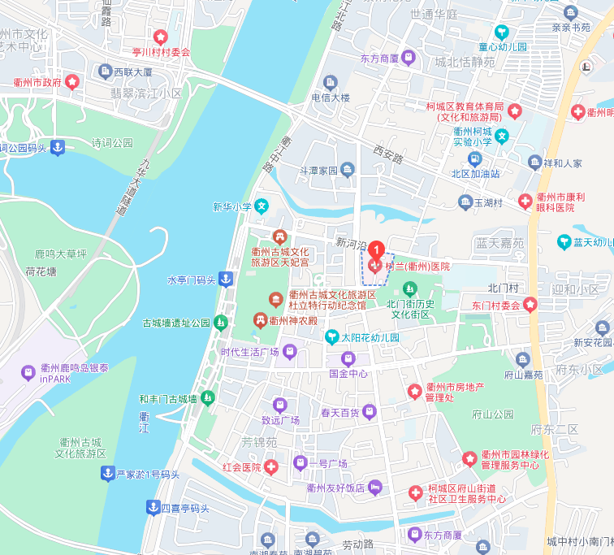

（图一）
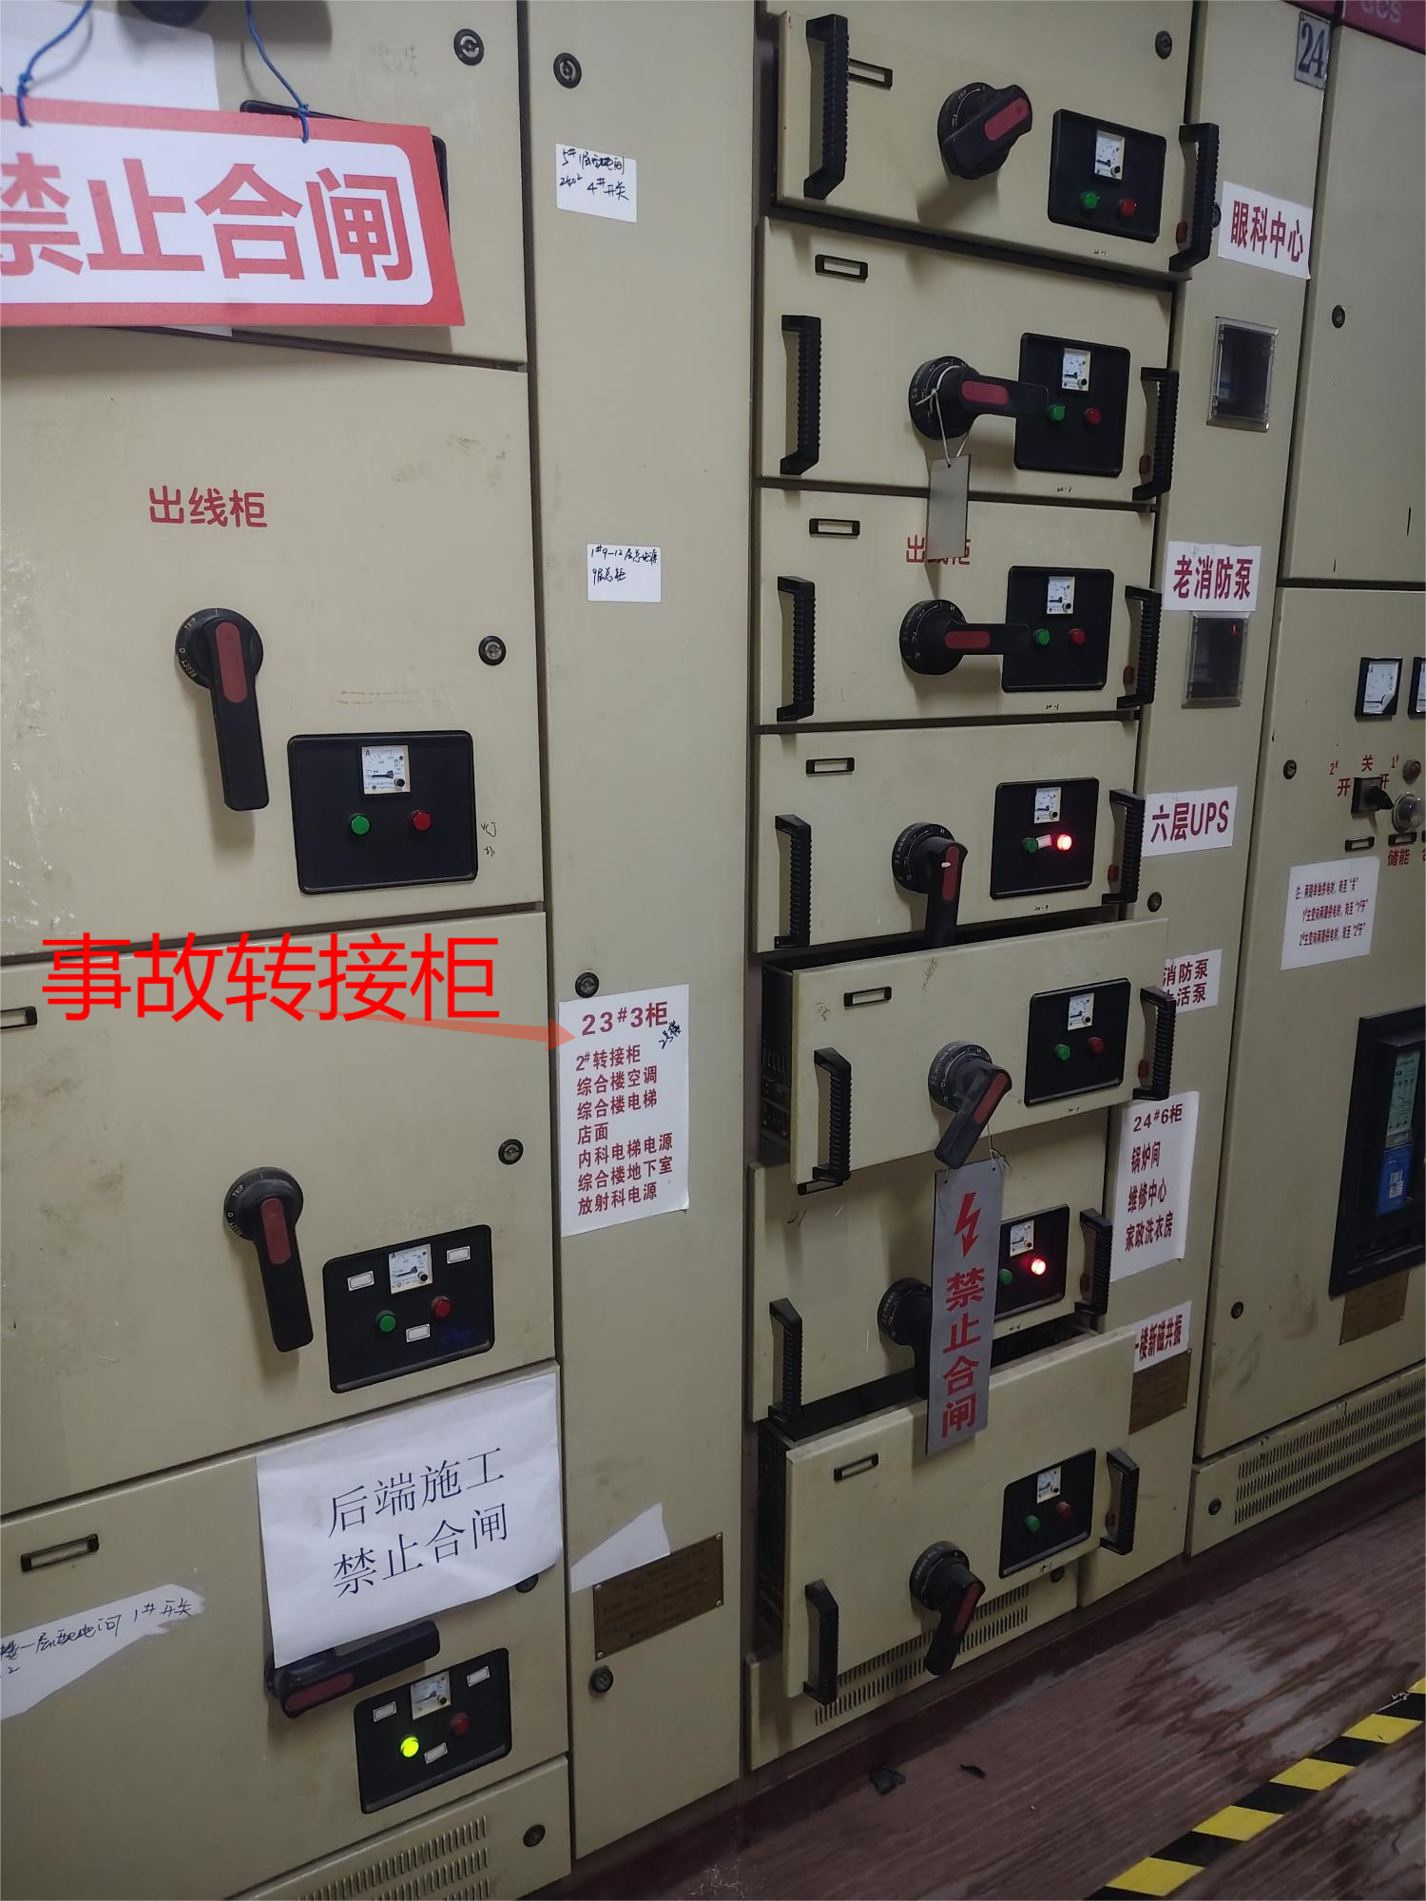
（图二）
经现场勘查、事故视频复盘及相关人员询问笔录核实：23#3柜内四台转接柜的各断路器均处于断开状态，其输出端（即作业接线部位）经检测已无电流通过。但转接柜的二次侧接线端子仍持续带电，且该带电部位未按规定安装接线排隔离防护罩，属于裸露带电状态。（见图三）
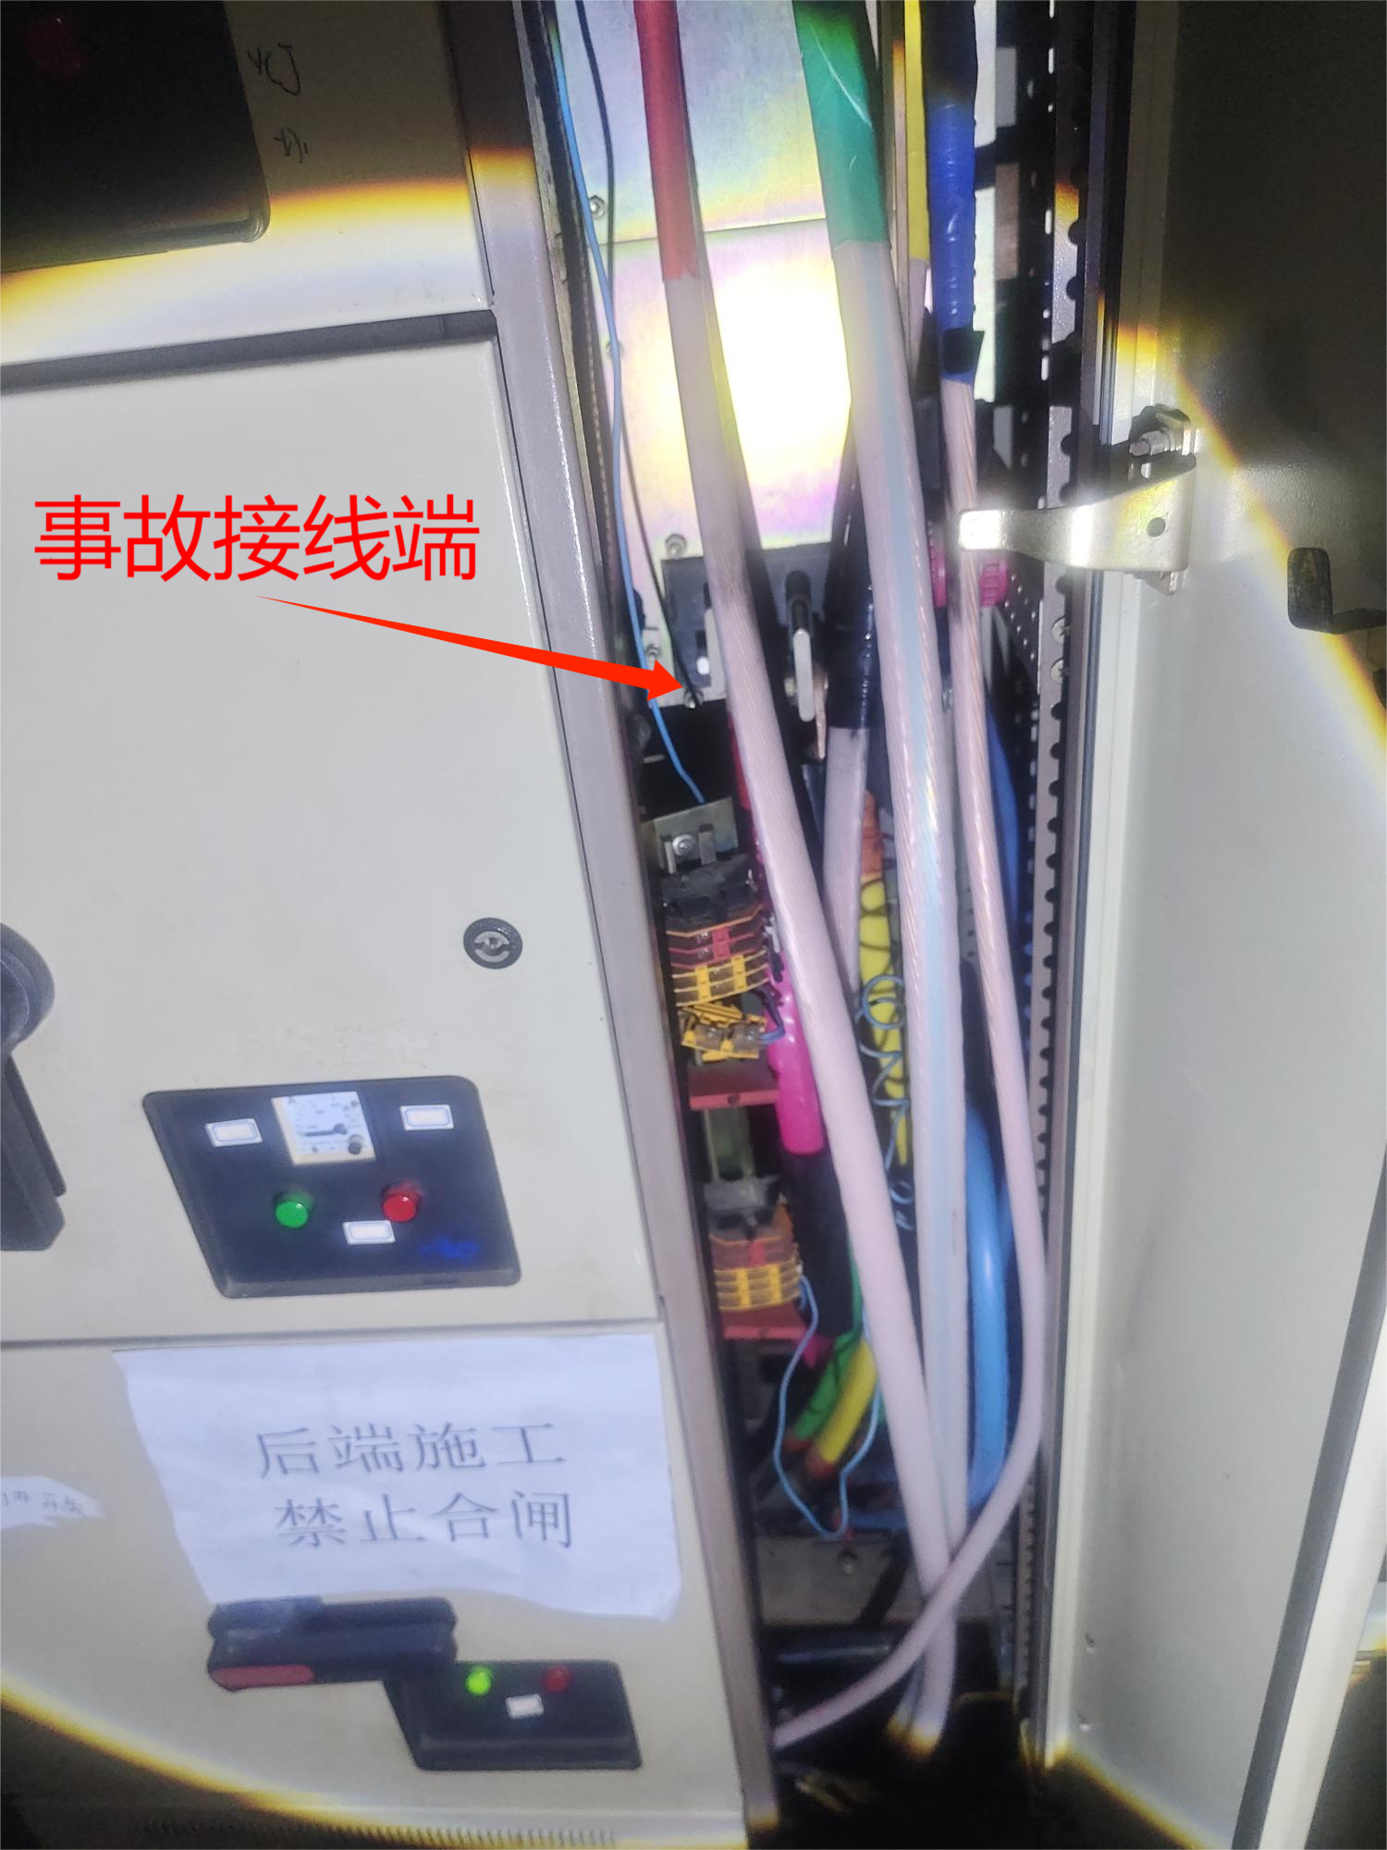
（图三）
吴某某作业时仅佩戴丁腈手套，未按规定穿戴带电作业专用绝缘手套及电气绝缘鞋，其个体防护装备配备情况不符合多项国家标准要求：违反《个体防护装备配备规范》（GB39800.1-4-2020）中关于电气作业防护装备的配备规定，不符合《橡胶绝缘手套》（GB/T 17622-2018）对电工作业专用绝缘手套的技术与使用要求，同时也未满足《个体防护装备安全鞋》（GB 21148-2007）中电气绝缘鞋的配备及使用规范。
尸检情况。
事故救援及报送情况。
8月3日18时57分，树兰（衢州）医院院长助理徐某向衢州市卫生健康委上报事故信息，并于当日20时48分及次日11时55分进行续报。
伤者情况及事故善后情况。
三、事故发生的原因
事故调查组通过调取监控录像、开展现场勘察、对相关人员进行调查询问，并结合《尸表检验记录》等材料，经综合分析认定：事故现场未发现人为故意破坏、突发灾害因素等痕迹。吴某某在作业前未对二次侧电路断电，属于带电作业；作业中亦未按规定穿戴专业电工绝缘手套，贸然进行接线操作时，手腕上方内侧碰触到处于带电且裸露状态的二次侧接线端子，最终导致触电。事故发生的直接原因如下：
吴某某，作为树兰（衢州）医院工程维修组负责人，持有有效电工作业证，具备相应电工作业安全知识与技能，明确知晓带电作业的危险性及带电作业时应规范穿戴绝缘防护装备的要求。但其自身安全意识淡薄、存在麻痹大意心态，作业时未穿戴符合标准的电工绝缘手套便贸然进行接线操作，违反了《用电安全导则》和《电力（业）安全工作规程》的相关规定，最终将自身置于触电危险环境中。
同时，维护、维修包括电力电气设备在内的相关设备是吴某某班组的岗位职责，但在日常对配电房的安全检查工作中，其未能及时发现23#3柜2#转接柜二次侧接线端未安装隔离防护罩这一事故隐患，也未采取整改措施，导致该接线端子长期处于裸露状态，为事故发生埋下隐患。
综上，吴某某违规进行带电操作，且未按要求做好电力设备日常维护保养工作，上述两项行为导致本次事故发生。
四、事故性质认定分析
事故调查组从业务属性、核心责任、过错归属与死亡原因等方面对事故性质进行分析认定：
业务属性与事故无直接关联。树兰（衢州）医院核心业务为医疗服务，该业务范畴与电力施工、电力维修等专业性电力作业无实质关联，其安全管理责任边界聚焦于医疗服务领域。
树兰（衢州）医院已全面履行选任责任。电工作业具备极强的专业技术门槛，而医院针对内部电力相关作业的核心管理责任，在于选任持有合规资质的从业人员。经查实，涉事的吴某某及其班组成员均持有有效的电工作业资格证书，医院在人员资质审核与任用环节流程合规、履职到位，无选任错误。
事故责任主体与过错归属明确。事故系吴某某违规带电操作及设备维护保养不到位所致，该过错行为属于个人违规操作范畴，与医院的日常管理及履职行为无直接因果关系。
当事人死亡与触电的因果关系难以准确认定。据家属反映，吴某某患有心脏相关疾病，曾多次就医治疗，具备病史基础。结合事故现场勘查情况，吴某某在发生触电后并未当场倒地，而是能够站立片刻且有说话行为，之后才出现倒地情况，该现场表现与触电直接导致死亡的典型特征不符。
综上，本起事故不符合生产安全责任事故的认定要件，认定为生产安全非责任事故，树兰（衢州）医院对本次事故发生无责任。
五、调查中发现的其他问题
树兰（衢州）医院在安全生产管理工作推进过程中，仍存在可优化和完善的空间。一方面，在设备安全管理环节，对维修班组的日常工作统筹指导不够充分，尚未形成常态化、全覆盖的排查机制；另一方面，在安全生产教育培训工作上，培训的深度和广度仍需进一步拓展，确保全体从业人员熟练掌握安全操作规范、风险防范要点及应急处置流程，特别是要强化高风险岗位员工的安全生产意识，规范安全操作行为。
五、处理建议
根据相关法律法规，对事故有关单位、人员提出如下处理建议：
（一）吴某某
（二）树兰（衢州）医院，
六、事故防范和整改措施
本起事故虽然不属于生产安全责任事故，但是暴露出事故发生单位在安全生产管理上存在的问题，为吸取本次事故教训，事故调查组提出下列防范措施：
1.树兰（衢州）医院，
2.衢州市卫生健康委。
3.府山街道办事处。
七、有关要求
以上涉及的对相关事故责任者的处理情况、整改意见与措施的落实情况，自责任追究完结、整改结束之日起15日内书面报柯城区安委办。
【打印本页】 【关闭窗口】

